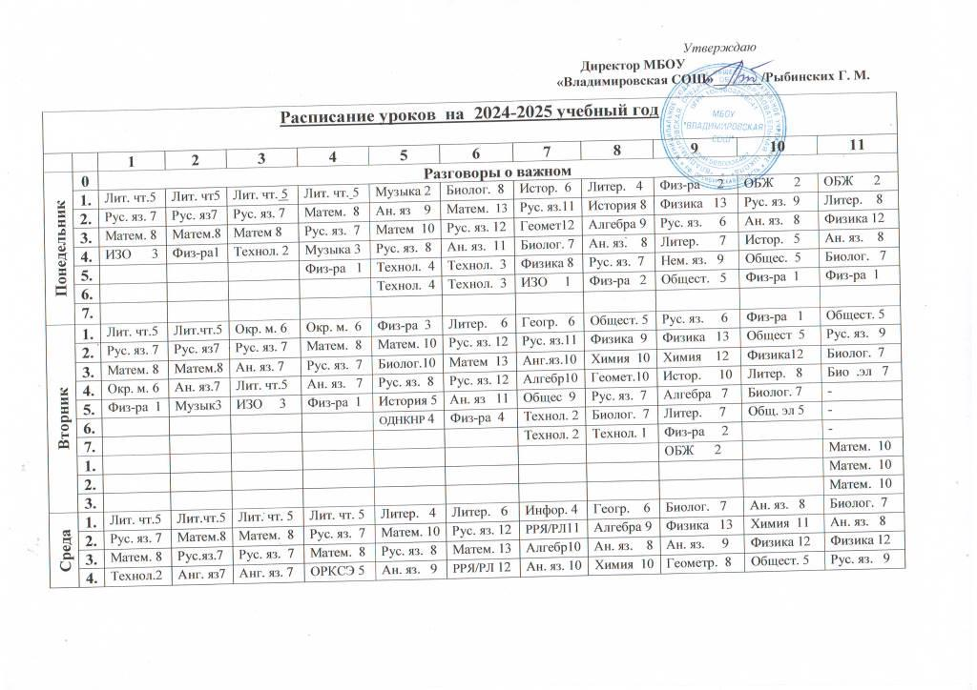
Четверг | 1. | Лит. чт.5 | Окр.м. 6 | Музыка 3 | Лит. чт. 5 | История 5 | Литер. 6 | Литер. 4 | Истор. 8 | Рус. яз. 6 | Биолог. 7 | Анг. яз. 8
Четверг | 2. | Матем. 8 | Матем.8 | Рус. яз. 7 | Анг. яз. 7 | Ан. яз. 9 | Матем. 13 | Алгебр10 | Алгебр. 9 | Химия 13 | Рус. яз. 9 | Химия 11
Четверг | 3. | Рус. яз. 7 | Рус.яз.7 | Матем. 8 | Рус. яз. 7 | Матем. 10 | Рус. яз 12 | Рус. яз.11 | Физика 9 | Литер. 7 | Литер. 8 | Физика 12
Четверг | 4. | Физ-ра 1 | Техн. 2 | Окр. м. 6 | ИЗО 3 | Рус. яз. 8 | Ан. яз. 11 | Ан. яз. 10 | Гео. Оо. 6 | Биолог. 7 | Истор. 5 | История 5
Четверг | 5. |  |  | Физ-ра 1 |  | Литер. 4 | Геогр. 7 | Биолог.7 | Информ.7 | Информ. 7 | - | Географ.3
Четверг | 6. |  |  |  |  | Физ-ра 3 | Физ-ра 4 | Физ-ра 2 | ОБЖ 3 | Географ. 5 | - | Физ-ра 1
Четверг | 7 |  |  |  |  |  |  | Музык. 1 | Физ-ра 2 | Гео. Оо 5 | -
Четверг |  |  |  |  |  |  |  |  |  |  | Алгебра 10
Четверг |  |  |  |  |  |  |  |  |  |  | Алгебра 10
Четверг |  |  |  |  |  |  |  |  |  |  | Вер. и ст.10
Пятница | 1. | Окр. м. 6 | Лит.чт.5 | Лит. чт. 5 | Окр. м. 6 | Литер. 4 | Истор. 8 | Литер. 4 | Географ 6 | РРЯ/РРЛ 6 | Геогр. 3 | Общест. 5
Пятница | 2. | РРЯ/РРЛ 7 | РРЯ/РЛ7 | Матем. 8 | Матем. 8 | Рус. яз. 8 | Матем. 13 | Геогр. 6 | Геомет.10 | Анг. яз. 9 | Биолог 7 | Лит-ра 8
Пятница | 3. | Музык. 3 | Физ-ра1 | РРЯ/РЛ 7 | РРЯ/РЛ 7 | Матем. 10 | Рус. яз. 12 | Геомет12 | Анг. яз. 8 | Алгебр. 7 | Анг. яз. 8 | РРЯ 9
Пятница | 4. | ЧО | Окр м. 6 | Физ-ра 1 | Физ-ра 1 | РРЯ/РЛ 8 | Общес. 5 | Истор. 6 | РРЯ/РРЛ 7 | Алгебр. 7 | Литер. 8 | История 5
Пятница | 5. |  | ИЗО 3 |  |  | ИЗО 3 | ИЗО 5 | Физика 8 | Биолог. 7 | Истор. 10 | Геогр. 3 | Астрон. 4
Пятница | 6. |  |  |  |  |  | Физ-ра 4 | Физ-ра 2 | Музык. 1 | Физ-ра 2 | Физ-ра 1 | Физ-ра 1
Пятница | 7. |  |  |  |  |  | Профмин. | Профмин | Профмин. | Профмин. | Профмин. | Профмин.
Суббота | 1. |  |  |  |  |  |  |  |  |  | - | Матем. 10
Суббота | 2. |  |  |  |  |  |  |  |  |  | - | Матем. 10
Суббота | 3. |  |  |  |  |  |  |  |  |  | - | Матем. 10
Суббота | 4. |  |  |  |  |  |  |  |  |  | Алгебр.10 | -
Суббота | 5. |  |  |  |  |  |  |  |  |  | Геомет.10 | -
Суббота | 6. |  |  |  |  |  |  |  |  |  | Геомет.10 | -

